San José, 19 de mayo de 2021

N° 4407-2021

Al contestar refiérase a este # de oficio

**Señora**

**Licda. Nacira Valverde Bermúdez**

**Directora de Planificación**

**Estimada señora:**

Para su estimable conocimiento y fines consiguientes, le transcribo el acuerdo tomado por el Consejo Superior del Poder Judicial, en sesión **N° 38-2021** celebrada el **11 de mayo de 2021,** que literalmente dice:

**“****ARTÍCULO XXXIX**

**Documento N° 4109-2021**

Mediante oficio Nº 480-PLA-ES-AJ-2021 del 23 de abril de 2021, el Ingeniero Dixon Le Morales, Jefe a.i. Proceso Ejecución de las Operaciones, remite el informe suscrito por la Licda. Ana Ericka Rodríguez Araya, Jefa del Subproceso de Estadística, relacionado con los movimientos de trabajo en los Juzgados de Ejecución de la Pena (materia Penal adultos), durante el 2019 y el último quinquenio, que literalmente dice:

“[…]

* **INTRODUCCIÓN**

A continuación, se analizan los movimientos estadísticos ocurridos en los Juzgados de Ejecución de la Pena, durante el 2019 y el último quinquenio.

* **ANTECEDENTES**
* Durante el 2018, se emite el informe 450-PLA-2018 (Anexo 1) por el Subproceso de Modernización Institucional de la Dirección de Planificación, donde se destacan los principales elementos que deben contemplarse en un modelo de tramitación de los juzgados de ejecución de la pena. El Consejo Superior en sesión 71-17 celebrada el 1° de agosto de 2017, acogió el informe DP-449-17, donde el Despacho de la Presidencia solicita permiso para desarrollar un estudio integral en materia penal y el posterior diseño de un modelo penal para juzgados y tribunales penales de todo el país; debido a que esta medida tendría incidencia directa sobre el total de población sentenciada, aumentando la carga de trabajo en los juzgados de ejecución de la pena se estimó oportuno el rediseño del Juzgado de Ejecución de la Pena de Alajuela, para tomarlo como despacho modelo por registrar la mayor entrada de asuntos nuevos y terminados por persona juzgadora y posteriormente replicar el modelo a todos los despachos especializados en ejecución de la pena del país.
* Actualmente, es el Subproceso de Organización Institucional de la Dirección de Planificación el que trabaja en el desarrollo del modelo penal a implementar en todos los Juzgados y tribunales penales del país, a partir del cual, se tendrían despachos eficientes; medida que al tener incidencia sobre los juzgados de ejecución de la pena se desarrolla el Modelo de Tramitación del Juzgado de Ejecución de la Pena con el fin de valorar la organización de procesos, distribución de tareas y funciones, definición de controles estadísticos y productividad, automatización de procesos, atención de indicadores y clasificación de escritos, entre otras mejoras requeridas en los juzgados de ejecución de la pena de todo el país, para asumir apropiadamente el impacto del rediseño penal.

Para la elaboración y seguimiento de indicadores de gestión el Subproceso de Estadística de la Dirección de Planificación actualiza las variables estadísticas, con el fin de conocer con más precisión el trabajo atendido por el despacho. En esta línea se continuará trabajando en el año 2019 hasta finalizar el rediseño de los juzgados de ejecución de la pena.

* Durante el año 2018, parte de la contribución del Subproceso de Estadística al modelo de tramitación de los juzgados de ejecución de la pena fue el monitoreo y capacitación de inventarios en algunas de estas oficinas judiciales, lo que contribuyó a la depuración de la información y la mejora en la calidad del dato para continuar con el modelo.
* Durante el 2019, la Dirección de Planificación pone en marcha la implementación del Modelo de Gestión Electrónica en los despachos de San José y Alajuela y estima continuar con el II circuito de la Zona Atlántica para el año 2020. Este modelo comprende la implantación de herramientas virtuales como lo son el Escritorio Virtual, Gestión en Línea y Modelo de Gestión.
* Por otra parte, en 2019 se pone en desarrollo la implantación del Código Único para la atención de incidentes, para los despachos antes mencionados.
* **HECHOS RELEVANTES**

Sobresalen como hechos más relevantes los siguientes:

* La razón de congestión para el 2019 aumenta de 1,47 a 1.58 y alcanza su nivel más elevado para el último quinquenio.
* La tasa de pendencia se incrementó en 4.6 puntos porcentuales y se muestra como el valor más desfavorable de los cinco períodos comprendidos en este análisis.
* El volumen de casos entrados ascendió a 13.884. cifra sin precedente histórico y registra un crecimiento respecto al año anterior de 1.126 asuntos (8.8%).
* La mayoría de los incidentes ingresados en el 2019 los fueron por “Modificación de la Pena” (28,9%), 2.977 asuntos por “Quejas” (21,4%) y 2.914 con solicitudes de “Libertad condicional” (21%).
* Durante el 2019 se logra la terminación de 12.544 procesos, experimentando un incremento de 486 asuntos respecto al monto presentado en el 2018, para un alza relativa de 4%.
* Del total de incidentes terminados, se tienen 4.039 “Modificaciones de la Pena” (32,2%), 2.912 “Quejas” (23,2%) y 2.340 “Solicitudes de libertad condicional” (18,6%).
* En los juzgados de ejecución de la pena se presentó un circulante al finalizar el periodo de 7.242 en el 2019, volumen que es superior al 2018 en 1.577 causas, para un alza porcentual de 27,8%.
* **INDICADORES DE GESTIÓN JUDICIAL**

A manera de resumen, los siete Juzgados de Ejecución de la Pena existentes a nivel nacional (uno por cada provincia), iniciaron su gestión en 2019 con carga acumulada de trabajo equivalente a 5.766 expedientes, volumen que se vio incrementado respecto a 2018 en 1.002 asuntos, lo que en términos relativos significó un crecimiento del 21%. Aunado a lo anterior ingresaron 13.884 casos nuevos, cifra que también se vería incrementada respecto al año anterior en 1.126 casos. Finalmente, a este colectivo le reingresaron un total de 136 expedientes para una carga de trabajo global de 19.786 casos, cifra que se constituye como la más elevada que haya registrado esta jurisdicción históricamente.

El siguiente cuadro expone los cambios registrados por los tres principales indicadores de gestión judicial, vinculados a los juzgados de ejecución de la pena, en el último quinquenio.

|  |  |  |  |  |  |
| --- | --- | --- | --- | --- | --- |
| Cuadro N°1  **Balance General e Indicadores de Gestión Judicial para los Juzgados de Ejecución de la Pena, 2015-2019** | | | | | |
| **Descripción** | **Año** | | | | |
| **2015** | **2016** | **2017** | **2018** | **2019** |
|  |  |  |  |  |  |
| **Variables** |  |  |  |  |  |
| Circulante al iniciar | 3.963 | 4.036 | 3.974 | 4.764 | 5.766 |
| Casos entrados | 11.715 | 11.661 | 11.578 | 12.758 | 13.884 |
| Casos reentrados | 0 | 186 | 92 | 201 | 136 |
| Casos terminados | 11.642 | 11.909 | 10.878 | 12.058 | 12.544 |
| Circulante al finalizar | 4.036 | 3.974 | 4.766 | 5.665 | 7.242 |
|  |  |  |  |  |  |
| **Indicadores** |  |  |  |  |  |
| Carga de Trabajo | 15.678 | 15.883 | 15.644 | 17.723 | 19.786 |
| Razón de congestión | 1.35 | 1.33 | 1.44 | 1.47 | 1.58 |
| Tasa de pendencia | 25.7 | 25.0 | 30.5 | 32.0 | 36.6 |
| Tasa de resolución | 74.3 | 75.0 | 69.5 | 68.0 | 63.4 |
|  |  |  |  |  |  |
| **Fuente**: Subproceso de Estadística, Dirección de Planificación. | | | | | |

De conformidad con los datos expuestos en el cuadro de referencia se pueden inferir los siguientes aspectos puntuales:

* La carga de trabajo gestionada durante el 2019 fue 11.6% más elevada que la tramitada durante 2018, consecuencia que guarda estrecha relación con los incrementos de las variables *“Circulante Inicial y Casos Entrados”*, previamente comentados.
* La razón de congestión creció por segundo año consecutivo, al pasar de 1.47 a 1.58, alcanzando su punto más elevado para el período en estudio.
* La tasa de pendencia cuyo objetivo es medir la proporción de la carga de trabajo que se encuentra pendiente al cierre de un período fiscal, permite determinar que para el 2019 la situación empeoró respecto de 2018 al pasar de 32% a 36.6%.
* De forma complementaria a la tasa de pendencia, la tasa de resolución establece la porcentualmente que parte de la carga de trabajo fue afectada por gestión y finalización de los despachos, determinándose que en 2019 ésta fue de 63.4% y experimenta una leve baja de 4.6 puntos porcentuales con relación al año anterior.

La tendencia seguida por la razón de congestión a lo largo del último quinquenio se puede apreciar en la siguiente gráfica.

Gráfico N°1

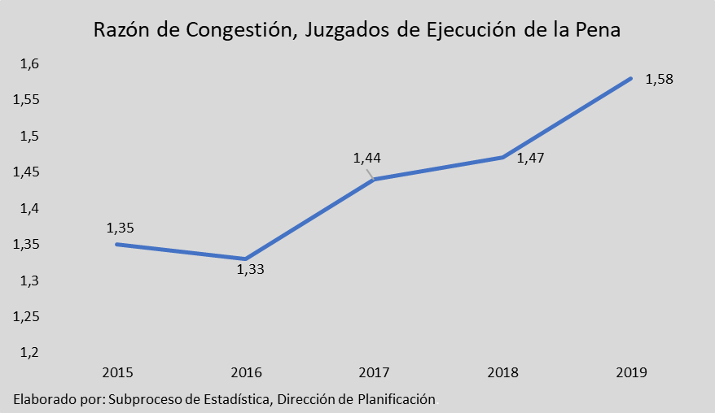

En la gráfica 1 es un aumento de la variable a partir del período 2017 y hasta la fecha (2019), lo cual ha derivado en que este colectivo se encuentre cada vez más congestionado, situación que detonaría al cierre de 2019, tras el incremento en el circulante en trámite de hasta un 21%.

La tasa de pendencia se calcula al dividir el circulante final entre la *carga de trabajo*, multiplicado por 100. De acuerdo con la siguiente gráfica es posible determinar como en el tiempo estos indicadores tienden a acercarse entre sí, siendo que entre más cerca estén más alta es la probabilidad de colapsen producto del alto congestionamiento versus una baja en la resolución de casos.

Gráfico N°2

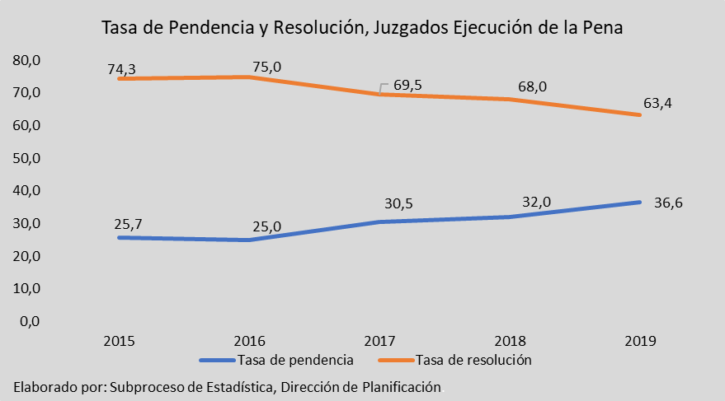

Como complemento a lo ocurrido con la tasa de pendencia, es posible apreciar como la tasa de resolución presenta una continua tendencia a la baja a partir del período 2017, de manera tal que es posible inferir que entre el inicio y final del quinquenio presentado este indicador ha disminuido 10.9 puntos porcentuales.

* + **Indicadores de Gestión por Despacho**

**Cuadro N°2**

**Indicadores de Gestión por Despacho, período 2015-2019**

|  |  |  |  |  |  |
| --- | --- | --- | --- | --- | --- |
| **Tipo de Indicador y Despacho** | **Años** | | | | |
|  | **2015** | **2016** | **2017** | **2018** | **2019** |
| **Tasa de Congestión** |  |  |  |  |  |
| San José | 1,57 | 1,54 | 1,59 | 1,68 | 2,03 |
| Alajuela | 1,22 | 1,25 | 1,34 | 1,31 | 1,35 |
| Cartago | 1,42 | 1,43 | 1,58 | 1,62 | 1,86 |
| Pococí | 1,48 | 1,19 | 1,58 | 1,54 | 1,71 |
| Liberia | 1,40 | 1,39 | 1,48 | 1,61 | 1,64 |
| Puntarenas | 1,28 | 1,24 | 1,28 | 1,52 | 1,56 |
| Limón | 1,37 | 1,32 | 1,23 | 1,47 | 1,38 |
| **Tasa de Pendencia** |  |  |  |  |  |
| San José | 36,3 | 35,0 | 37,1 | 40,6 | 50,6 |
| Alajuela | 17,8 | 20,3 | 25,1 | 23,6 | 25,7 |
| Cartago | 29,8 | 29,9 | 36,7 | 38,4 | 46,1 |
| Pococí | 32,4 | 16,2 | 36,5 | 35,0 | 41,5 |
| Liberia | 28,6 | 28,2 | 32,4 | 38,0 | 39,1 |
| Limón | 27,2 | 24,1 | 19,0 | 31,8 | 27,8 |
| **Tasa de Resolución** |  |  |  |  |  |
| San José | 63,7 | 65,0 | 62,9 | 59,4 | 49,4 |
| Alajuela | 82,2 | 79,7 | 74,9 | 76,4 | 74,3 |
| Cartago | 70,2 | 70,1 | 63,3 | 61,6 | 53,9 |
| Pococí | 67,6 | 83,8 | 63,5 | 65,0 | 58,5 |
| Liberia | 71,4 | 71,8 | 67,6 | 62,0 | 60,9 |
| Puntarenas | 78,2 | 80,7 | 78,0 | 65,9 | 64,0 |
| Limón | 72,8 | 75,9 | 81,0 | 68,2 | 72,2 |
| Elaborado por: Subproceso de Estadística, Dirección de Planificación. | | | | | |

En el cuadro 2, se consolida la información para los tres indicadores de gestión, para todos los Juzgados de Ejecución de la Pena, durante el último quinquenio. De esta información se pueden indicar los siguientes aspectos:

1. Con relación a la tasa de congestión es posible establecer que San José y Cartago se muestran como los más congestionados, siendo que en el caso del primero el nivel excede en el doble de lo óptimo y para el año en estudio la tasa creció en 0.35.
2. Por su parte, Alajuela y Limón registran las menores congestiones entre los siete despachos nacionales con 1.35 y 1.38 respectivamente.
3. Respecto a la tasa de pendencia, se tiene que los mismos despachos (San José y Cartago), se muestran como los más afectados con tasas de 50.6 y 46.1, siendo estos valores los más elevados para los cinco años analizados.
4. Con relación a la tasa de resolución destacan cuatro juzgados como los más productivos en 2019, destacando Alajuela (74.3), Limón (72.2), Puntarenas (64.0) y Liberia (60.9). Limón es el único juzgado que logró incrementar su tasa de resolución para el período 2019, al pasar de 68.2 a 72.2.

* **CASOS ENTRADOS**

Los juzgados de ejecución de la pena recibieron un total de 13.884 nuevos casos en 2019, dicha cifra resulta ser 1.126 asuntos más alta que la registrada en 2018, lo que representó un crecimiento del 8.8%. Es importante acotar que éste es el segundo incremento importante que se presenta de forma consecutiva que atiende esta jurisdicción en lo que llevamos del presente quinquenio, según se puede apreciar en la siguiente gráfica.

Gráfico N°3

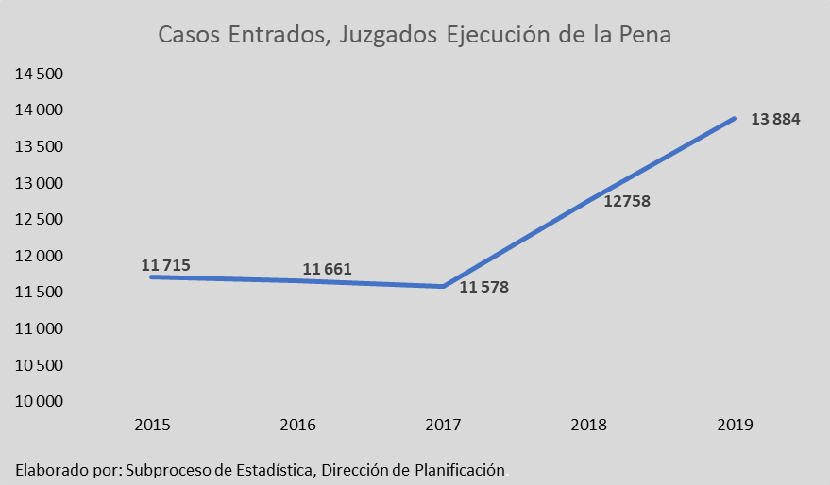

Como elemento referencia, se indica que el modelo penal aprobado en el año 2017 ha incidido de forma directa en el total de la población sentenciada, al ascender las sentencias dictadas en los tribunales penales aumenta la carga de trabajo de los juzgados de ejecución de la pena durante el 2018 y como puede apreciarse durante el 2019 también.

De acuerdo con la información contenida en el cuadro N°2, el Circuito Judicial de Alajuela se consolida a lo largo de los cinco años analizados como el más comprometido respecto de esta variable, promediando 5.383 casos anuales para dicho intervalo de tiempo y registrando para el año en estudio un total de 6.051 asuntos, de tal manera que por primera vez este circuito supra la barrera de los **seis mil** ingresados en un año. Por otra parte, la cifra obtenida resulta ser 509 (9.2%) expedientes más alta que la registrada en 2018 y consolida el segundo aumento consecutivo para esta variable a partir del período 2017.

|  |  |  |  |  |  |
| --- | --- | --- | --- | --- | --- |
| Cuadro N°3  **Casos Entrados en los Juzgados de Ejecución de la Pena por Oficina, 2015-2019** | | | | | |
| **Juzgado** | **Casos Entrados** | | | | |
| **2015** | **2016** | **2017** | **2018** | **2019** |
|  |  |  |  |  |  |
| **Total** | **11.715** | **11.661** | **11.578** | **12.758** | **13.884** |
| San José | 2.057 | 2.404 | 2.095 | 2.048 | 2.116 |
| Alajuela | 5.319 | 5.188 | 4.816 | 5.542 | 6.051 |
| Cartago | 1.569 | 1.263 | 1.870 | 2.022 | 2.168 |
| Puntarenas | 675 | 683 | 561 | 829 | 750 |
| Liberia | 639 | 685 | 635 | 749 | 849 |
| Limón | 473 | 473 | 532 | 486 | 557 |
| Pococí | 983 | 965 | 1.069 | 1.082 | 1.393 |
|  |  |  |  |  |  |
| **Fuente**: Subproceso de Estadística, Dirección de Planificación. | | | | | |

Los restantes seis despachos que operan a nivel nacional registran volúmenes de ingreso escalonados, de forma tal que algunos como es el caso de San José y Cartago reciben poco más de dos mil asuntos anuales, siendo que durante el 2019 ambos registran leves aumentos de 68 y 146 casos respectivamente.

Continuando en orden descendente está Pococí, circuito que para el año en cuestión experimenta un crecimiento del 28.7%.

Puntarenas, Liberia y Limón son circuitos cuyo volumen de entrados no excede los 900 asuntos, siendo Liberia el más accionado durante el 2019 con un total de 849 casos y crecimiento del 13.3%.

Las características de los incidentes ingresados en el 2019 señalan que 4.008 son por “Modificación de la Pena” (28.9%), 2.977 asuntos por “Quejas” (21,4%) y 2.914 con solicitudes de “Libertad condicional” (21%), comprendiendo estas tres categorías el 71,3% de la entrada total, tal y como se aprecia en el siguiente cuadro.

|  |  |  |  |  |  |
| --- | --- | --- | --- | --- | --- |
| Cuadro N°4  **Casos entrados por el tipo de incidente presentado en los Juzgados de Ejecución de la Pena, 2015-2019** | | | | | |
| **Tipo de Incidente Presentado** | **Año** | | | | |
| **2015** | **2016** | **2017** | **2018** | **2019** |
|  |  |  |  |  |  |
| **Total** | **11.715** | **11.661** | **11.578** | **12.758** | **13.884** |
| Modificación de la pena | 4.331 | 4.347 | 3.901 | 4.000 | 4.008 |
| Quejas | 2.265 | 2.148 | 2.303 | 2.583 | 2.977 |
| Solicitud libertad condicional | 2.379 | 2.199 | 2.240 | 2.499 | 2.914 |
| Monitoreo electrónico (art 57 Bis Cpp) | 0 | 88 | 510 | 718 | 865 |
| Unificación de penas | 860 | 581 | 601 | 558 | 536 |
| Peticiones o permisos | 156 | 196 | 153 | 414 | 344 |
| Aislamiento | 235 | 277 | 296 | 380 | 361 |
| Penas alternativas | 180 | 321 | 381 | 341 | 797 |
| Quebrantamiento de la pena | 475 | 700 | 527 | 333 | 164 |
| Sustitución Por Monitoreo Electrónico (art 486 Bis Cpp) | 0 | 0 | 0 | 194 | 311 |
| Enfermedad | 237 | 213 | 172 | 171 | 176 |
| Pena Alternativa por sustitución (art.77 Bis Cpp) | 1 | 26 | 13 | 106 | 31 |
| Internamiento | 101 | 110 | 103 | 93 | 63 |
| Fijación Media Pena | 0 | 49 | 62 | 81 | 38 |
| Liquidación de Pena | 0 | 29 | 72 | 79 | 86 |
| Medida de seguridad | 71 | 74 | 67 | 75 | 85 |
| Cálculo cumplimiento pena | 241 | 119 | 36 | 60 | 28 |
| Otros asuntos | 183 | 184 | 141 | 73 | 100 |
|  |  |  |  |  |  |
| **Fuente:** Subproceso de Estadística, Dirección de Planificación. | | | | | |

Otros aspectos puntuales de interés son:

* Los incrementos registrados en las *Penas Alternativas*, las cuales pasaron de 341 a 797, es da un aumento de 57,2%. Una situación muy similar ocurrió con las *Sustituciones por Monitoreo electrónico Art. 486 bis Cpp*, en cuyo caso las sustituciones se incrementaron en 117 acciones, lo que represento porcentualmente un crecimiento del 60.3%.
* De forma contraria, incidentes tales como *Permisos o Peticiones y Pena Alternativa por Sustitución y Quebrantamiento de la Pena*, registran disminuciones importantes para este año con 70, 75 y 169 incidentes respectivamente.

Seguidamente se muestra la distribución de incidentes por Monitoreo y Sustitución por Monitoreo atendidos por los distintos Juzgados de Ejecución de la Pena a nivel nacional.

Cuadro N°5

**Número de Incidentes Presentados en los Juzgados de Ejecución de la Pena, por**

**Monitoreo Electrónico Art. 57 Bis del CPP y Sustitución por Monitoreo Electrónico Art. 486 Bis del CPP, período 2016-2019**

|  |  |  |  |  |
| --- | --- | --- | --- | --- |
| **Juzgado Ejecución Pena** | **Años** | | | |
|  | **2016** | **2017** | **2018** | **2019** |
| **San José** | **60** | **177** | **327** | **415** |
| Monitoreo Electrónico (art 57 Bis Del C.p.) | 60 | 177 | 322 | 386 |
| Sustitución Por Monitoreo Electrónico (art 486 Bis Cpp) | 0 | 0 | 2 | 29 |
| **Alajuela** | **2** | **113** | **281** | **244** |
| Monitoreo Electrónico (art 57 Bis Del C.p.) | 2 | 113 | 155 | 144 |
| Sustitución Por Monitoreo Electrónico (art 486 Bis Cpp) | 0 | 0 | 126 | 100 |
| **Cartago** | **16** | **143** | **458** | **190** |
| Monitoreo Electrónico (art 57 Bis Del C.p.) | 16 | 143 | 105 | 118 |
| Sustitución Por Monitoreo Electrónico (art 486 Bis Cpp) | 0 | 0 | 53 | 72 |
| **Puntarenas** | **3** | **24** | **73** | **48** |
| Monitoreo Electrónico (art 57 Bis Del C.p.) | 3 | 24 | 69 | 113 |
| Sustitución Por Monitoreo Electrónico (art 486 Bis Cpp) | 0 | 0 | 4 | 12 |
| **Liberia** | **4** | **11** | **18** |  |
| Monitoreo Electrónico (art 57 Bis Del C.p.) | 4 | 11 | 13 | 32 |
| Sustitución Por Monitoreo Electrónico (art 486 Bis Cpp) | 0 | 0 | 5 | 16 |
| **Limón** | **2** | **9** | **22** | **33** |
| Monitoreo Electrónico (art 57 Bis Del C.p.) | 2 | 9 | 21 | 29 |
| Sustitución Por Monitoreo Electrónico (art 486 Bis Cpp) | 0 | 0 | 1 | 4 |
| **Pococí** | **1** | **33** | **24** | **121** |
| Monitoreo Electrónico (art 57 Bis Del C.p.) | 1 | 33 | 21 | 43 |
| Sustitución Por Monitoreo Electrónico (art 486 Bis Cpp) | 0 | 0 | 3 | 78 |

**Fuente:** Subproceso de Estadística, Dirección de Planificación.

* **CASOS TERMINADOS**

Los siete juzgados de ejecución de la pena que operan a nivel nacional dieron por finalizados un total de 12.544 procesos durante el 2019, registrándose con ello un incremento en la productividad del 4%, lo que equivale a 486 casos terminados más respecto al año anterior.

Gráfico N°4

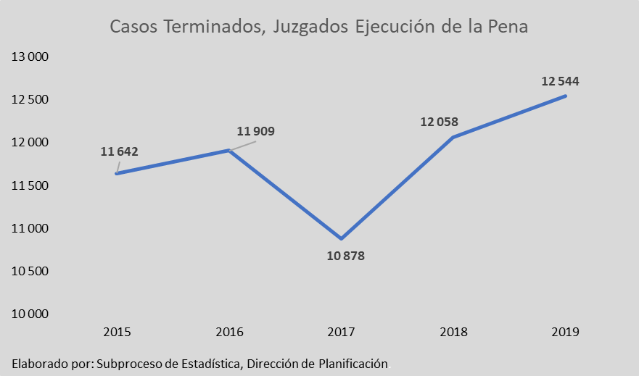

La gráfica permite inferir que esta jurisdicción experimentó un antes y un después a partir de la reforma procesal penal respecto de esta variable, en cuyo caso la productividad cae a su punto más bajo en 2017 (10.878) para inmediatamente incrementar su volumen, inclusive por encima de los valores que se habían obtenido previo a la reforma, tras la generación de dos importantes aumentos ocurridos en los dos años posteriores: 1.180 y 486 expedientes más respectivamente.

Seguidamente se muestra la distribución de los casos finalizados por este colectivo, de acuerdo con la oficina que gestionó.

|  |  |  |  |  |  |
| --- | --- | --- | --- | --- | --- |
| Cuadro N°6  **Casos Terminados en los Juzgados de Ejecución de la Pena por Oficina, 2015-2019** | | | | | |
| **Juzgado** | **Casos Terminados** | | | | |
| **2015** | **2016** | **2017** | **2018** | **2019** |
|  |  |  |  |  |  |
| **Total** | **11.642** | **11.909** | **10.878** | **12.058** | **12.544** |
| San José | 2.056 | 2.325 | 2.114 | 1.956 | 1.705 |
| Alajuela | 5.362 | 5.173 | 4.623 | 5.527 | 5.815 |
| Cartago | 1.684 | 1.411 | 1.567 | 1.815 | 1.785 |
| Puntarenas | 651 | 697 | 588 | 656 | 788 |
| Liberia | 588 | 662 | 606 | 645 | 758 |
| Limón | 503 | 502 | 560 | 421 | 546 |
| Pococí | 798 | 1.139 | 820 | 1.038 | 1147 |
|  |  |  |  |  |  |
| **Fuente:** Subproceso de Estadística, Dirección de Planificación. | | | | | |

En concordancia con los datos consignados en la tabla, los despachos que muestran mayor volumen de gestión son precisamente los que más carga de trabajo acumulan anualmente, de tal forma que el Juzgado de Alajuela es quién encabeza la gestión productiva con un total de 5.815 casos tras un crecimiento de 228 respecto de 2018, seguido de San José y Cartago, cuyas cifras para el año en estudio se fijaron en un rango muy similar (entre 1.700 y 1.785 expedientes).

Entre los despachos que más redujeron su productividad está el Juzgado de Ejecución de la Pena de San José, el cual pasó de 1.956 a 1.705 casos, seguido de Cartago con 30 asuntos menos que el año anterior.

Con relación a los tipos de incidentes finalizados por este colectivo, se tiene que se tramitaron 4.039 “Modificaciones de la Pena” (32,2%), 2.912 “Quejas” (23,2%) y 2.340 “Solicitudes de libertad condicional” (18,7%), las cuales representan en suma el 74% del total de casos terminados durante el 2019, según se visualiza seguidamente.

|  |  |  |  |  |  |
| --- | --- | --- | --- | --- | --- |
| Cuadro N°7  **Casos terminados por el tipo de incidente presentado en los Juzgados de la Ejecución de la Pena, 2015-2019** | | | | | |
| **Tipo de Incidente Terminado** | **Año** | | | | |
| **2015** | **2016** | **2017** | **2018** | **2019** |
|  |  |  |  |  |  |
| **Total** | **11.642** | **11.909** | **10.878** | **12.058** | **12.544** |
| Modificación de la pena | 4.297 | 4.425 | 3.825 | 4.085 | 4.039 |
| Quejas | 2.291 | 2.135 | 2.061 | 2.495 | 2.912 |
| Solicitud libertad condicional | 2.603 | 2.595 | 2.390 | 2.224 | 2.340 |
| Unificación de la pena | 793 | 657 | 549 | 588 | 530 |
| Quebrantamiento de la pena | 408 | 628 | 514 | 410 | 203 |
| Peticiones o permisos | 122 | 211 | 132 | 387 | 356 |
| Aislamiento | 237 | 283 | 291 | 339 | 351 |
| Monitoreo electrónico (art 57 Bis Cpp) | 0 | 10 | 140 | 286 | 559 |
| Penas alternativas | 105 | 206 | 331 | 284 | 461 |
| Sustitución Por Monitoreo Electrónico (art 486 Bis Cpp) | 0 | 0 | 0 | 201 | 210 |
| Enfermedad | 238 | 213 | 180 | 173 | 162 |
| Internamiento | 96 | 102 | 103 | 102 | 67 |
| Cálculo cumplimiento pena | 219 | 150 | 37 | 88 | 30 |
| Liquidación de Pena | 0 | 26 | 65 | 80 | 84 |
| Fijación Media Pena | 0 | 32 | 55 | 67 | 66 |
| Medida de seguridad | 47 | 69 | 45 | 59 | 59 |
| Pena Alternativa por sustitución (art.77 Bis Cpp) | 1 | 8 | 8 | 45 | 19 |
| Otros incidentes | 185 | 159 | 152 | 145 | 96 |
|  |  |  |  |  |  |
| **Fuente:** Subproceso de Estadística, Dirección de Planificación. | | | | | |

Otros aspectos puntuales son:

* Una disminución importante en la gestión de *Quebrantamientos de la Pena*, los cuales pasaron de 410 en 2018 a 203 para el presente período.
* Un crecimiento del 95.4% en la contestación de incidentes relacionados con *Monitoreos electrónicos (art. 57 Bis Cpp).*
* Un crecimiento en la contestación de incidentes relacionados con *Penas Alternativas,* mismo que se incrementaron en 177 para el año en cuestión.

Entrando analizar las resoluciones dictadas por esta jurisdicción, se tiene que durante el 2019 fueron fallados un total de 12.544 expedientes, volumen que experimenta un crecimiento respecto al año anterior calculado en 486 casos, lo que en términos relativos significó un 4% más.

De acuerdo con el siguiente cuadro, las 12.544 resoluciones se distribuyeron más generosamente en fallos “con lugar” (41,6%), así como 3.276 “archivos del expediente” (26,1%) y 1.807 procesos “sin lugar” (14,4%), abarcando el 82,1% de lo atendido en esta etapa procesal.

|  |  |  |  |  |  |
| --- | --- | --- | --- | --- | --- |
| Cuadro N°8  **Casos terminados por tipo de resolución dictada en los Juzgados de la Ejecución de la Pena, 2015-2019** | | | | | |
| **Resoluciones Dictadas\*** | **Año** | | | | |
| **2015** | **2016** | **2017** | **2018** | **2019** |
|  |  |  |  |  |  |
| **Total** | **12.969** | **11.909** | **10.878** | **12.058** | **12.544** |
| Con lugar | 3.898 | 5.288 | 4.841 | 5.223 | 5.224 |
| Archivar | 2.914 | 3.555 | 3.222 | 3.178 | 3.276 |
| Sin lugar | 1.702 | 1.587 | 1.420 | 1.689 | 1.807 |
| Acumulación | 470 | 495 | 487 | 706 | 826 |
| Incompetencia | 471 | 540 | 519 | 640 | 808 |
| Cesa | 330 | 315 | 246 | 263 | 325 |
| Revocar | 62 | 53 | 78 | 75 | 190 |
| Inadmisible o rechazo plano | 44 | 62 | 42 | 48 | 30 |
| Prueba para mejor resolver | 54 | 0 | 0 | 3 | 0 |
| Mantiene | 559 | 4 | 1 | 1 | 1 |
| Cambio de condición | 2.460 | 0 | 0 | 0 | 0 |
| Estese a lo resuelto | 4 | 1 | 2 | 0 | 48 |
| Prescrita | 0 | 0 | 4 | 0 | 0 |
| Sustituye o modifica | 1 | 9 | 16 | 0 | 0 |
| Otros motivos | 0 | 0 | 0 | 232 | 9 |
|  |  |  |  |  |  |
| * Las resoluciones registradas en el 2016 corresponden a aquellas que terminan el proceso, lo cual no ocurre en los años anteriores. | | | | | |
| **Fuente**: Subproceso de Estadística, Dirección de Planificación. | | | | | |

Además, se puntualizan las siguientes variaciones importantes.

* Con excepción de los *Fallos con Lugar*, la mayoría de los tipos de resolución registraron aumentos para el año en estudio, en cuyo caso sobresalen los *Fallos Sin Lugar* con un incremento de 118 resoluciones, las *acumulaciones y las incompetencias* con 120 y 168 más respectivamente, así como los *archivos* (+90) y *revocaciones (+115).*

Durante el 2019 se dictaron 2.340 resoluciones relacionadas con los incidentes de libertad condicional a favor de las personas imputadas, de las cuales destacan 1.237 “Archivadas” (52,9%), 323 “Acumuladas” (13,8%) y 250 “sin lugar” (10,6%), las cuales en conjunto representan el 77,3% del total de estos casos, según se aprecia en la siguiente tabla.

|  |  |  |  |  |  |
| --- | --- | --- | --- | --- | --- |
| Cuadro N°9  **Resoluciones Dictadas en Incidentes de Libertad Condicional en los Juzgados de Ejecución de la Pena, 2015-2019** | | | | | |
| **Resoluciones** | **Año** | | | | |
| **2015** | **2016** | **2017** | **2018** | **2019** |
|  |  |  |  |  |  |
| **Total** | **3.510** | **2.595** | **2.390** | **2.224** | **2.340** |
| Archivar | 1.436 | 1.497 | 1.367 | 1.202 | 1.237 |
| Acumulación | 178 | 181 | 213 | 287 | 323 |
| Sin lugar | 385 | 289 | 307 | 277 | 250 |
| Incompetencia | 244 | 270 | 226 | 215 | 302 |
| Cesa | 264 | 273 | 135 | 115 | 144 |
| Con lugar | 395 | 31 | 77 | 51 | 45 |
| Revocar | 58 | 45 | 52 | 28 | 32 |
| Inadmisible o rechazo plano | 29 | 9 | 10 | 14 | 7 |
| Prueba para mejor resolver | 53 | 0 | 0 | 3 | 0 |
| Estese a lo resuelto | 0 | 0 | 1 | 2 | 0 |
| Mantiene | 468 | 0 | 0 | 0 | 0 |
| Sustituye o modifica | 0 | 0 | 2 | 0 | 0 |
| Otros motivos | 0 | 0 | 0 | 30 | 0 |
|  |  |  |  |  |  |
| **Fuente:** Subproceso de Estadística, Dirección de Planificación. | | | | | |

* **CIRCULANTE AL FINALIZAR EL AÑO**

Según se analizó a lo extenso de este informe, los siete juzgados de ejecución de la pena que operan en el territorio nacional experimentaron de forma conjunta un año atípico respecto a su carga de trabajo en 2019. Dicha situación se encuentra estrechamente vinculada a la suma de varios factores, entre ellos **un crecimiento de la circulante inicial equivalente** a 21% y un **incremento en el volumen de casos de nuevo ingreso** porel orden del 8.8%, versus una gestión productiva incrementada en un 4%, conllevó a que este colectivo incrementara su circulante de forma importante para el año en cuestión (27.8%).

La siguiente gráfica permite apreciar cual ha sido el comportamiento seguido por la variable a lo largo de los últimos cinco periodos.

Gráfico N°5

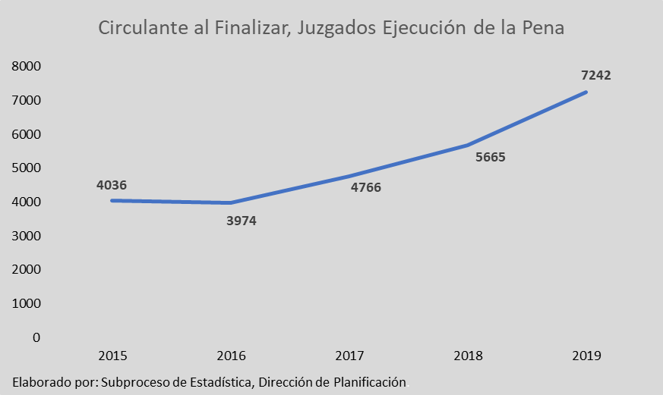

De acuerdo con la gráfica, la situación experimentada solo viene a confirmar y llevar a su punto máximo lo que ya venía manifestándose año con año a partir de 2017, en cuyo caso el circulante venía registrando incrementos relevantes, sin embargo, lo ocurrido en 2019 llevaría la cifra a valores sin precedentes que excedieron por primera vez el tope de los siete mil expedientes al cierre de un período.

En el Cuadro 8 fueron agrupadas los despachos que consignaron las cifras más significativas de casos activos al cierre de 2019. En ese sentido se pueden concretizar los siguientes aspectos puntuales.

|  |  |  |  |  |  |
| --- | --- | --- | --- | --- | --- |
| Cuadro N°10  **Circulante Final en los Juzgados de Ejecución de la Pena por Oficina, 2015-2019** | | | | | |
| **Juzgado** | **Circulante al Finalizar el Año** | | | | |
| **2015** | **2016** | **2017** | **2018** | **2019** |
|  |  |  |  |  |  |
| **Total** | **4.036** | **3.974** | **4.766** | **5.665** | **7.242** |
| San José | 1.172 | 1.251 | 1.247 | 1.337 | 1748 |
| Alajuela | 1.163 | 1.316 | 1.551 | 1.705 | 2011 |
| Cartago | 715 | 601 | 909 | 1.132 | 1528 |
| Puntarenas | 181 | 167 | 166 | 339 | 443 |
| Liberia | 235 | 260 | 290 | 396 | 487 |
| Limón | 188 | 159 | 131 | 196 | 210 |
| Pococí | 382 | 220 | 472 | 560 | 815 |
|  |  |  |  |  |  |
| **Fuente:** Subproceso de Estadística, Dirección de Planificación. | | | | | |

* En términos generales, ninguno de los siete juzgados especializados en ejecución de la pena registró algún descenso en su circulante final, todos experimentaron algún incremento para el período 2019.
* Alajuela continúa siendo la sede con mayor volumen de expedientes en trámite con un volumen que excede los dos mil expedientes, siendo éste el único Juzgado a nivel nacional que ostenta estas proporciones. Para el año en cuestión, el despacho registra un crecimiento de dicho circulante en 306 asuntos.
* San José es el segundo en importancia con un total de 1.748 expedientes y presenta para 2019 la cifra más elevada de casos en todo el quinquenio tras un incremento respecto al año anterior de 411 casos.
* Cartago por su parte al igual que los dos anteriores mostró una conducta ascendente en su trámite al cierre de período (+396), lo que en valores relativos significó un crecimiento del 35%. Resulta importante acotar que estos tres despachos comprenden el 70.6% del aumento general experimentado en el circulante del colectivo al cierre de año.
* **PROYECCIONES ESTADÍSTICAS**

En el presente análisis se incorpora un apartado relacionado con las proyecciones estadísticas a futuro, aplicadas a los casos entrados, terminados y al circulante al cierre del período.

La proyección estadística es una estimación acerca de la tendencia de una variable o series de variables en un punto particular del futuro, se puede realizar con diversos modelos matemáticos, en este caso el método es desarrollado con la herramienta Excel de Microsoft Office, para cada una de estas tres variables, sin que ello signifique que los resultados obtenidos sean perfectos o infalibles, debido a varios factores exógenos o externos, tanto desde el punto de vista estadístico, como del relacionado con el ámbito judicial (por ejemplo: reformas legales, variaciones en las legislaciones, entre otros aspectos), que podrían afectar o dejar sin efecto estas proyecciones.

En virtud de las consideraciones anteriores, se estima precipitado desarrollar este ejercicio, para períodos anuales a largo plazo y por esta razón, se presentan las proyecciones estadísticas, para el próximo bienio 2020-2021.

**8.1. Casos entrados**

La proyección estimada para los casos entrados establece que para el 2020 se tendrá un ingreso de casos aproximado a 14.308 y para el 2021 de 14.953, según se aprecia en el cuadro siguiente.

Cuadro N°11

**Casos entrados en los Juzgados de Ejecución de la Pena al finalizar el año durante el período 2010-2019 y proyecciones estadísticas para el bienio 2020-2021**

|  | **Movimientos ocurridos por año** | | | | | | | | | | **Proyecciones** | |
| --- | --- | --- | --- | --- | --- | --- | --- | --- | --- | --- | --- | --- |
| **Variable** | **2010** | **2011** | **2012** | **2013** | **2014** | **2015** | **2016** | **2017** | **2018** | **2019** | **2020** | **2021** |
|  |  |  |  |  |  |  |  |  |  |  |  |  |
| Entrados | 7.477 | 8.318 | 9.017 | 10.328 | 10.889 | 11.715 | 11.661 | 11.578 | 12.758 | 13.884 | 14.308 | 14.953 |
| **Fuente:** Subproceso de Estadística, Dirección de Planificación. | | | | | | | | | | | | |

De acuerdo con la siguiente gráfica, existe una tendencia creciente demarcada por una ligera interrupción generada entre los períodos 20169 y 2017. Pese a esto el volumen de casos no ha dejado de crecer y de acuerdo a la matemática se estima que esta variable alcanzaría poco más de 14 mil asuntos en 2020 y casi alcanzaría los 15 mil asuntos en 2021.

Gráfico N°6

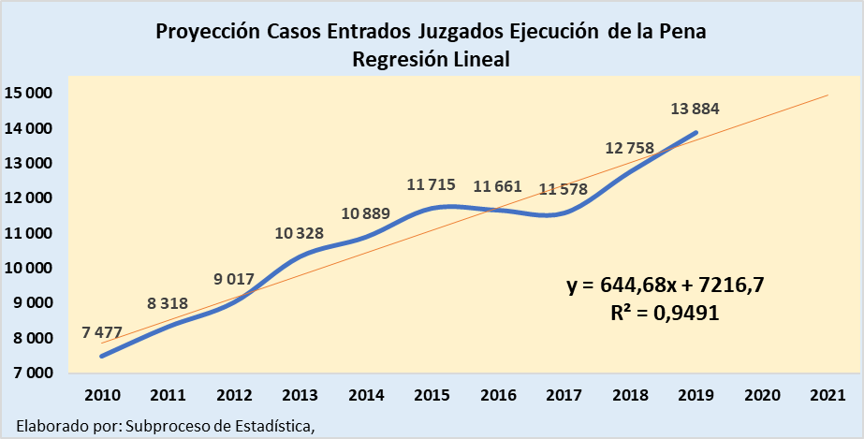

**8.2. Casos terminados**

Por su parte, los cálculos realizados para la variable casos terminados estima una cantidad de 12.528 para el período 2020 y de 12.724 para el 2021, valores que como puede apreciarse no difieren en mucho respecto de las cifras obtenidas en 2019.

Cuadro N°12

**Casos terminados en los Juzgados de Ejecución de la Pena al finalizar el año durante el período 2010-2019 y proyecciones estadísticas para el bienio 2020-2021**

|  | **Movimientos ocurridos por año** | | | | | | | | | | **Proyecciones** | |
| --- | --- | --- | --- | --- | --- | --- | --- | --- | --- | --- | --- | --- |
| **Variable** | **2010** | **2011** | **2012** | **2013** | **2014** | **2015** | **2016** | **2017** | **2018** | **2019** | **2020** | **2021** |
|  |  |  |  |  |  |  |  |  |  |  |  |  |
| Terminados | 7.300 | 8.385 | 8.839 | 9.625 | 10.711 | 11.642 | 11.909 | 10.878 | 12.058 | 12.544 | 12.528 | 12.734 |
|  |  |  |  |  |  |  |  |  |  |  |  |  |
| **Fuente:** Subproceso de Estadística, Dirección de Planificación. | | | | | | | | | | | | |

Un análisis de la tendencia de esta variable permite establecer la existencia de un comportamiento simétrico respecto de la tendencia de asuntos entrados, en otras palabras; el ritmo de ingreso se proyectó en la gestión productiva del colectivo.

Los valores estimados por la fórmula matemática ponen de manifiesto una extensión de la estabilidad de variable en el rango de los 12 mil y menos de 13 asuntos anuales.

Gráfico N°7

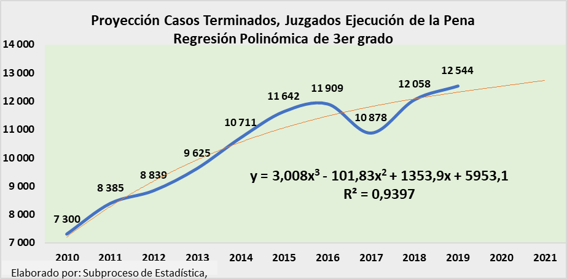

**8.3. Circulante final**

Finalmente, en el cuadro N°11 se proyecta la estimación para el circulante final de los Juzgados de Ejecución de la Pena, en cuyo caso se calcula que este colectivo pueda llegar a cerrar el período 2020 con un circulante de 7.735 casos, mientras que para el período 2021 las cifras casi alcanzarían los 8.832 casos.

Cuadro N°13

**Juzgados de Ejecución de la Pena: Circulante al finalizar el año durante el período 2010-2019 y proyecciones estadísticas para el bienio 2020-2021**

|  | **Movimientos ocurridos por año** | | | | | | | | | | **Proyecciones** | |
| --- | --- | --- | --- | --- | --- | --- | --- | --- | --- | --- | --- | --- |
| **Variable** | **2010** | **2011** | **2012** | **2013** | **2014** | **2015** | **2016** | **2017** | **2018** | **2019** | **2020** | **2021** |
|  |  |  |  |  |  |  |  |  |  |  |  |  |
| Circulante final | 2.990 | 2.923 | 3.101 | 3.804 | 3.982 | 4.036 | 3.974 | 4.766 | 5.665 | 7.242 | 7.735 | 8.832 |
|  |  |  |  |  |  |  |  |  |  |  |  |  |
| **Fuente:** Subproceso de Estadística, Dirección de Planificación. | | | | | | | | | | | | |

En concordancia con el crecimiento mostrado con las dos variables analizadas anteriormente (entrados y terminados), el circulante final presenta tras varios aumentos y disminuciones, un crecimiento al término del 2019, impulsado principalmente por los dos últimos períodos (18-19).

Gráfico N°8

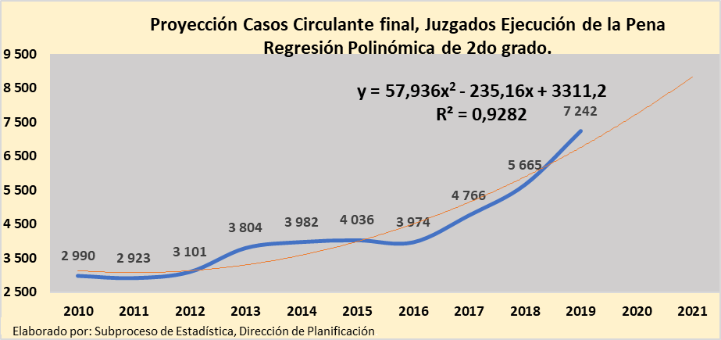

De acuerdo con la gráfica, ha existido a lo largo de varios años, un constante crecimiento en la variable, impulsado principalmente a partir del período 2017, el cual ha dado paso a que las estimaciones se proyecten en cifras nunca antes tramitadas, como lo ocurridos en 2019 donde el circulante alcanzó por primera vez los 7 mil asuntos anuales y se proyecta que para 2020 se mantenga en rango e inclusive para 2021 roce los 9 mil casos al cierre de ese período.

* **OPORTUNIDADES DE MEJORA**

En el presente análisis estadístico, relacionado con los movimientos de trabajo en los Juzgados de Ejecución de la Pena durante el 2019; a continuación, se sugieren algunas oportunidades de mejora:

* Se establece como una oportunidad de mejora la implementación que actualmente se lleva a cabo por parte del Modelo de Trámite Electrónico en el II Circuito Judicial de la Zona Atlántica (Pococí), así como los alcances obtenidos en los despachos de Alajuela y San José, los cuales ya trabajan al 100% en vías de un servicio más automatizado.
* Continuar gestionando en 2019 el Modelo para la Tramitación en los Juzgados de Ejecución de la Pena, el cual fue implementado en 2018 y ha dado excelentes resultados a nivel de gestión interna.
* De igual forma, se estima la implementación del Código Único para el registro de Incidentes como una oportunidad de mejora en sí misma, por cuanto los usuarios y la administración de los despachos van a poder contar con una herramienta que les permita administrar de forma más eficiente el trámite de incidentes al poderlos separar por un número identificador y no depender del número de expediente penal, ampliando su rango de gestión a través de herramientas como el Escritorio Virtual, gestión en Línea y Sistema de Gestión, proyecto que impulsa el Modelo Penal de la Dirección de Planificación.
* Además, se recomienda ver como una oportunidad para mejorar el orden y la administración de los despachos, la aplicación anual de los inventarios estadísticos, con el fin de fomentar la actualización de datos en el sistema, reducir el número y variabilidad de inconsistencias y mejorar los indicadores de gestión.
* **ANEXOS**

|  |  |
| --- | --- |
| **Tema** | **Informe/anexo** |
| Informe 450-PLA-2018: Modelo de Tramitación del Juzgado de Ejecución de la Pena. |  |
| Cuadros de Juzgados de Ejecución de la Pena 2019 |  |

- 0 -

En sesión N° 71-2017 celebrada el 1 de agosto del 2017, artículo CXI, el despacho de la presidencia en oficio Nº DP-449-2017 del 26 de julio de 2017, solicito un abordaje en las oficinas que tramitan materia penal en todo el país, cuyo objetivo es realizar un acercamiento con los juzgados y tribunales penales, concedió permiso con goce de salario y sustitución a las licenciadas Francini Quesada Salas, y Mercedes Muñoz Campos, para que realizaran la labor indicada.

Posteriormente, en sesión N° 28-2020 del 26 de marzo del 2020, artículo XLV, se rindió el informe N° 389-PLA-ES-2020 de la Dirección de Planificación, relacionado con los movimientos de trabajo en los Juzgados de Ejecución de la Pena (materia Penal adultos), durante el 2018 y el último quinquenio.

- 0 -

**Se acordó: 1)** Tener por rendido el informe N°480-PLA-ES-AJ-2021 de la Dirección de Planificación, relacionado con los movimientos de trabajo en los Juzgados de Ejecución de la Pena (materia Penal adultos), durante el 2019 y el último quinquenio. **2)** Tomar nota de los principales resultados obtenidos del estudio, tales como, que la razón de congestión para el 2019 aumenta de 1,47 a 1.58 y alcanza su nivel más elevado para el último quinquenio. Asimismo, que la tasa de pendencia presenta un incremento de 4.6 puntos porcentuales y se muestra como el valor más desfavorable de los cinco períodos comprendidos en el presente estudio. A su vez, que el volumen de casos entrados ascendió a 13.884. cifra sin precedente histórico y registra un crecimiento respecto al año anterior de 1.126 asuntos (8.8%). **3)** Se insta a los despachos a aplicar las oportunidades de mejoras señaladas en el presente informe, con el fin de mejorar la gestión de la información y procesos desarrollados. **4)** Hacer este informe de conocimiento de los Juzgados de Ejecución de la Pena, Comisión de la Jurisdicción Penal y la Dirección de Planificación. **Se declara acuerdo firme.”**

**Atentamente,**

Lic. Eduardo Chacón Monge

Prosecretario General a.í

Secretaría General de la Corte

Cc:

Comisión de la Jurisdicción Penal

Juzgado de Ejecución de la Pena del Primer Circuito Judicial de San José

Juzgado de Ejecución de la Pena del Primer Circuito Judicial de Alajuela

Juzgado de Ejecución de la Pena de Cartago

Juzgado de Ejecución de la Pena de Puntarenas

Juzgado de Ejecución de la Pena del Primer Circuito Judicial de Guanacaste

Juzgado de Ejecución de la Pena del Primer Circuito Judicial de la Zona Atlántica

Juzgado de Ejecución de la Pena del Segundo Circuito Judicial de la Zona Atlántica

Diligencias / Refs: (**4109-2021**)

*salvarezat*